ŠAKIŲ RAJONO SAVIVALDYBĖS JAUNIMO KŪRYBOS IR SPORTO CENTRAS
Biudžetinė įstaiga, V. Kudirkos g. 64, Šakiai, LT-71124, tel. (8345) 60187, el. p. jksc@takas.lt Duomenys kaupiami ir saugomi Juridinių asmenų registre, kodas 190824054, PVM mokėtojo kodas LT100006169918
2017 03 28

Šakių JKSC vyko LKVL 2016-2017 m. čempionato V40 finalinio ketverto finalinės varžybos
Kovo 25 d.
Klaipėdos „Gintaro Baldai“ – Vilnius „Alkajas-Dastra“ – 87:77
Pakruojo „Parketas“ - Jonavos „Beržas“ – 103:65

Kovo 26 d.
Dėl 3-osios vietos:
Vilniaus „Alkajas-Dastra“ - Jonavos „Beržas“ – 80:74
Dėl 1-osios vietos:
Klaipėdos „Gintaro baldai – Pakruojo „Parketas“ – 71:75
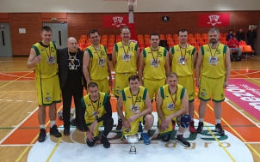
V40 čempionato prizininkai:
1. Pakruojo „Parketas“
2. Klaipėdos „Gintaro baldai“
3. Vilnius „Alkajas-Dastra“
4. Jonavos „Beržas“
Geriausi žaidėjai:
Pakruojo „Parketas“ - Arūnas Šeferis
Klaipėdos „Gintaro baldai“ - Robertas Norbutas
Vilniaus „Alkajas – Dastra“ - Egidijus Mikalajūnas
Jonavos „Beržas“ - Mantas Storpirštis
Rezultatyviausi žaidėjai:
Pakruojo „Parketas“ - Mindaugas Žukauskas
Klaipėdos „Gintaro baldai“ - Audrius Mineikis
Vilniaus „Alkajas-Dastra“ - Rolandas Skaistgirys
Jonavos „Beržas“ - Valdas Miliukas
2016-2017 m. sezono V40 simbolinis penketas:
1. Arūnas Šeferis
2. Rolandas Jarutis
3. Virginijus Sirvydis
4. Audrius Mineikis
5. Mindaugas Žukauskas
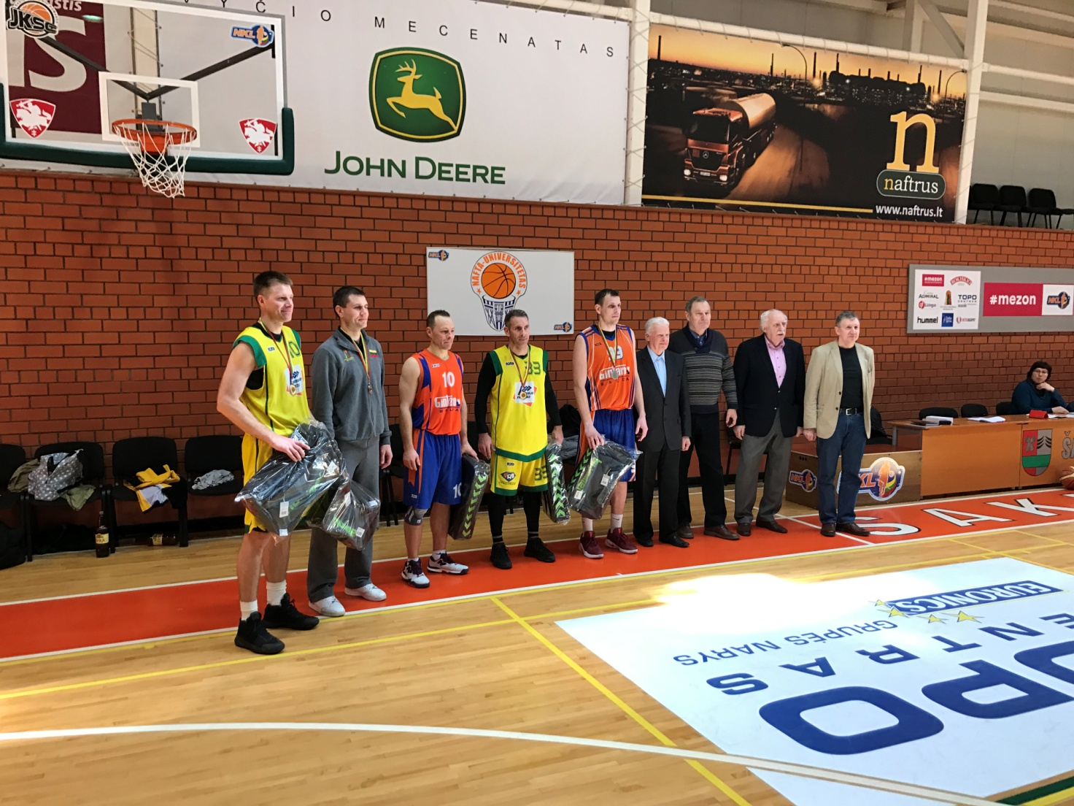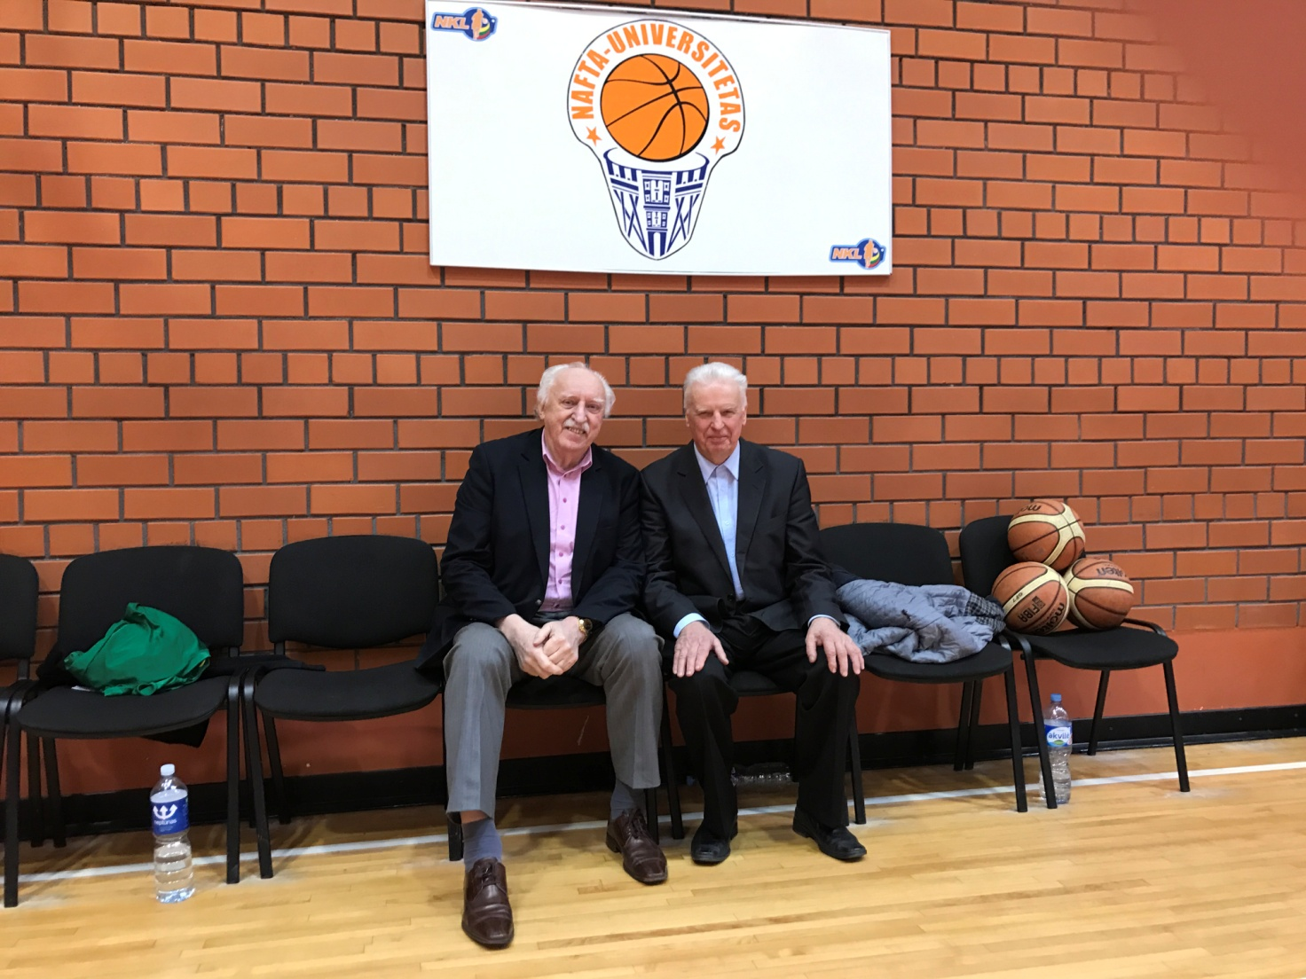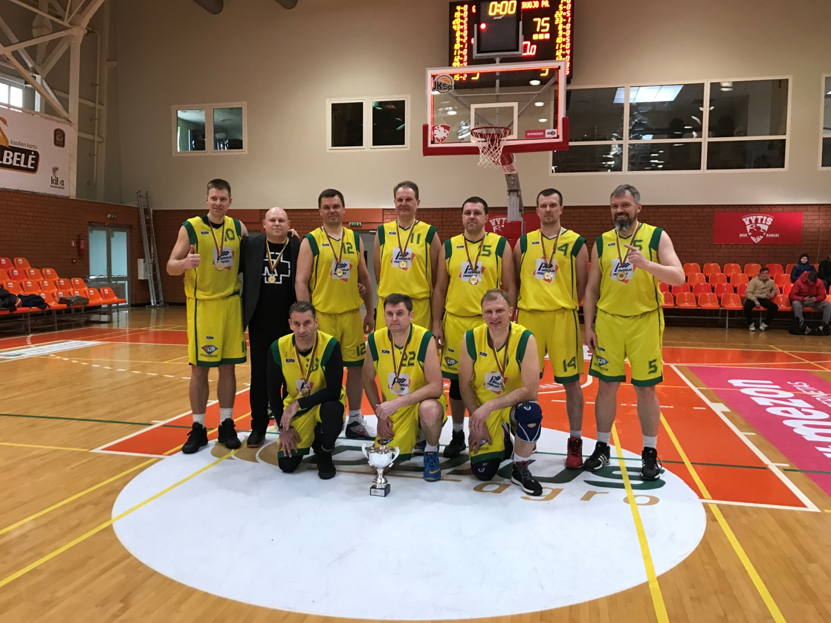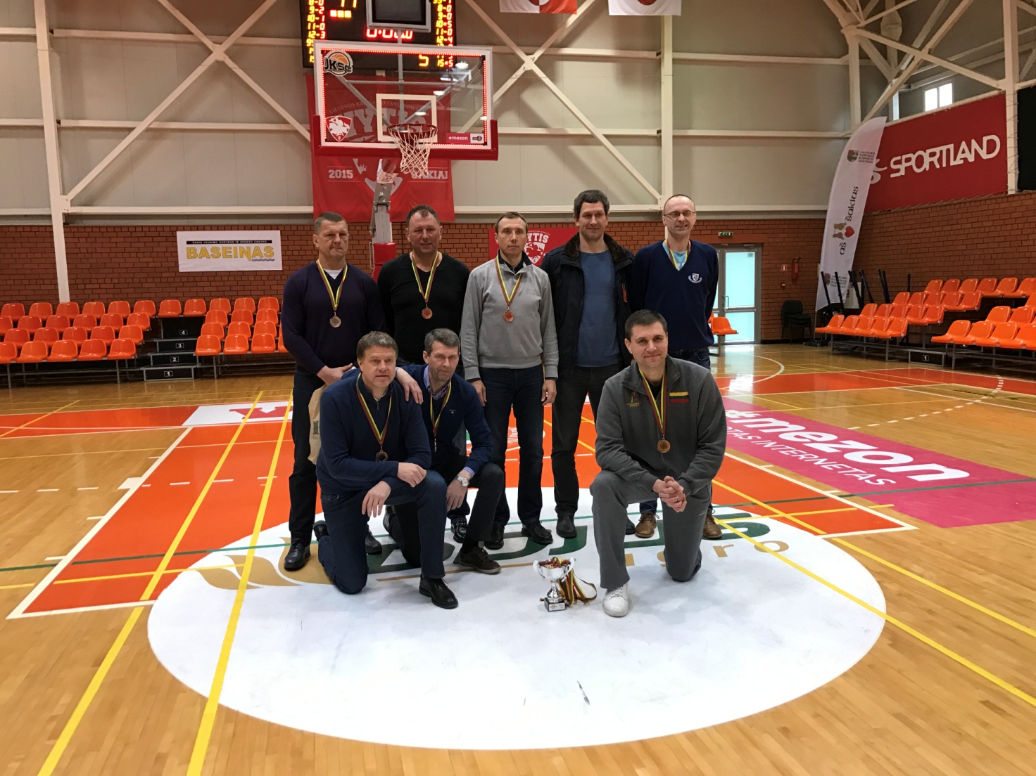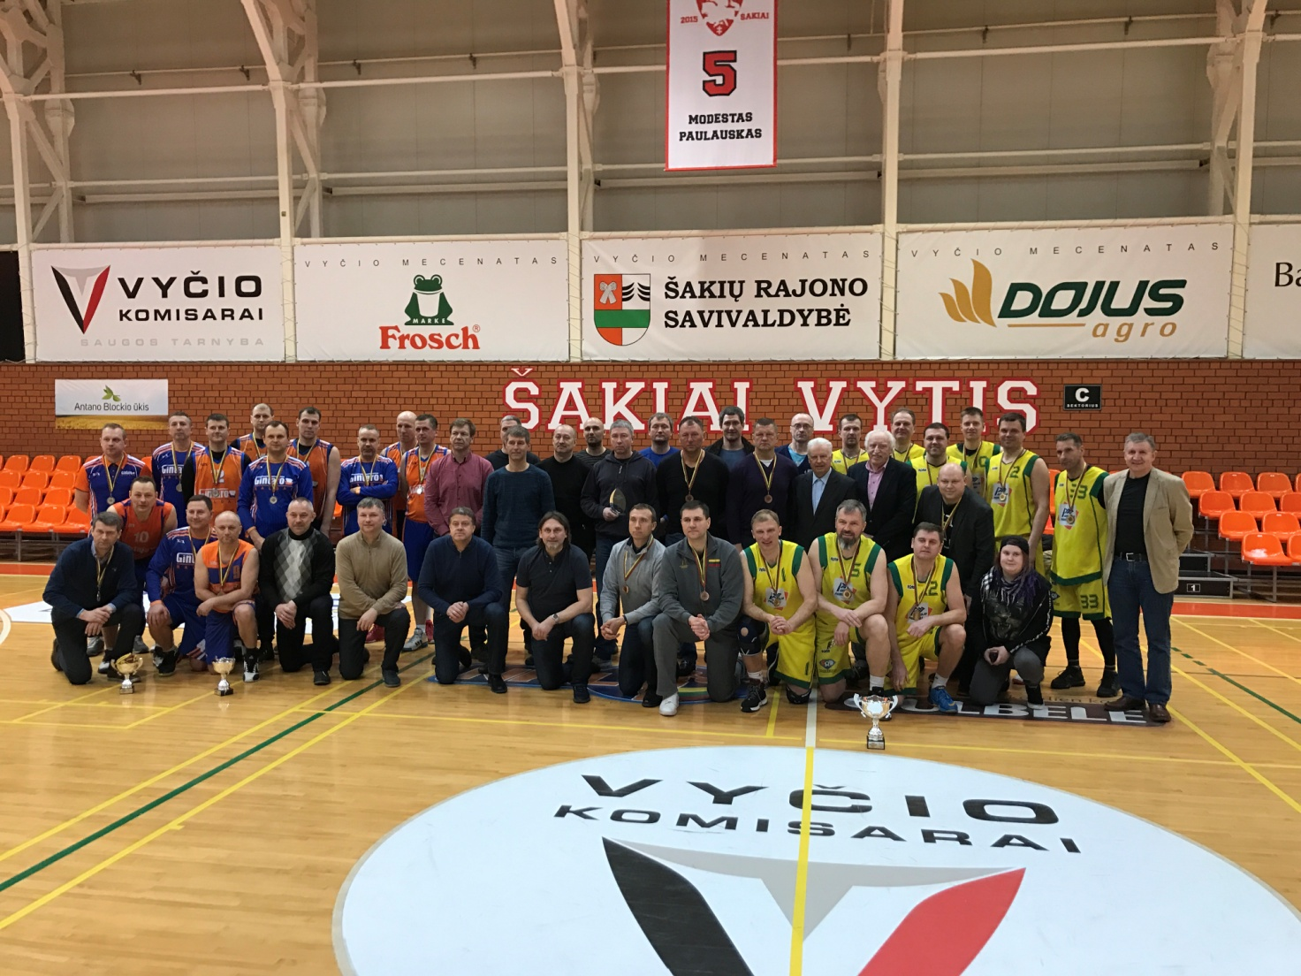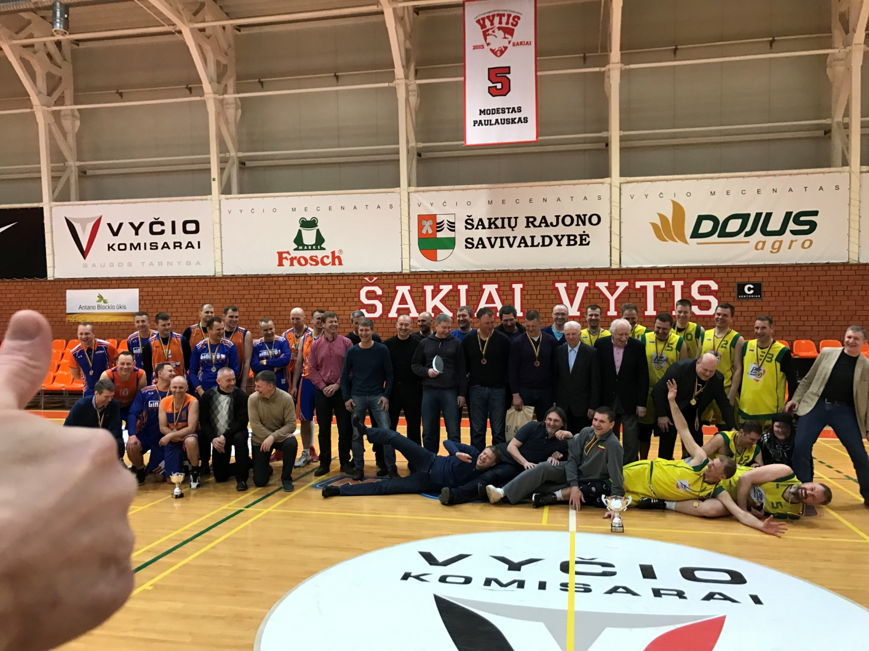
LKVL direktorius Vitoldas Masalskis

